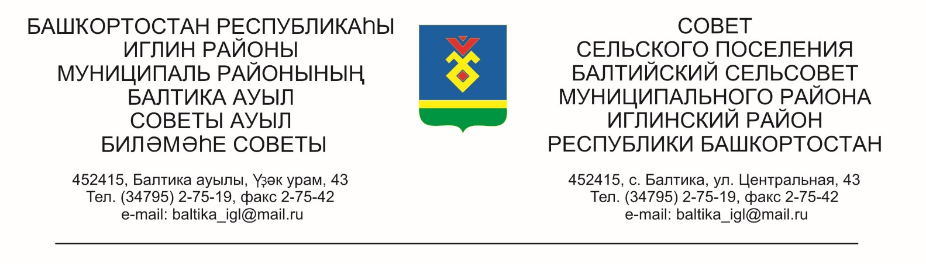
КАРАР РЕШЕНИЕ
«07» сентябрь 2026 й № 377 «07» сентября 2026г.

Об утверждении проекта планировки и межевания территории в отношении земельных участков с кадастровыми номерами 02:26:181404:12;
02:26:181404:74; 02:26:181404:68; 02:26:181404:67; 02:26:181404:81; 02:26:181404:82; 02:26:181404:83; 02:26:181404:84; 02:26:181404:85 расположенных по адресу: Республика Башкортостан, Иглинский район, Балтийский сельсовет.

Заслушав и обсудив информацию о проекте планировки и межевания территории в отношении земельных участков с кадастровыми номерами 02:26:181404:12; 02:26:181404:74; 02:26:181404:68; 02:26:181404:67; 02:26:181404:81; 02:26:181404:82; 02:26:181404:83; 02:26:181404:84; 02:26:181404:85, расположенных по адресу: Республика Башкортостан, Иглинский район, Балтийский сельсовет, на основании заявления ООО «Проект-2» от 26.08.2026 года, Совет сельского поселения Балтийский сельсовет муниципального района Иглинский район Республики Башкортостан РЕШИЛ:

1. Проект планировки и межевания территории в отношении земельных участков с кадастровыми номерами 02:26:181404:12; 02:26:181404:74; 02:26:181404:68; 02:26:181404:67; 02:26:181404:81; 02:26:181404:82; 02:26:181404:83; 02:26:181404:84; 02:26:181404:85, расположенных по адресу: Республика Башкортостан, Иглинский район, Балтийский сельсовет утвердить.
2. Обнародовать настоящее решение на официальном сайте сельского поселения Балтийский сельсовет муниципального района Иглинский район Республики Башкортостан и на информационном стенде в здании администрации сельского поселения Балтийский сельсовет по адресу: с. Балтика, ул. Центральная, д.43.
3. Контроль за исполнением настоящего решения возложить по Постоянную комиссию Совета сельского поселения Балтийский сельсовет муниципального района Иглинский район Республики Башкортостан по развитию предпринимательства, земельным вопросам, благоустройству и экологии (председатель комиссии Поколо А.В.).

Глава сельского поселения И.М. Бугвин

